[上海市第一人民医院超声医学科主任论文现危机](https://mp.weixin.qq.com/s?__biz=MzkyMjc5NDM3Nw==&mid=2247493788&idx=1&sn=218374e3c9d6144aa88be8a7e9fbcd24)

学术君[学术警示录](javascript:void(0);)2025-04-11 07:00:41浙江

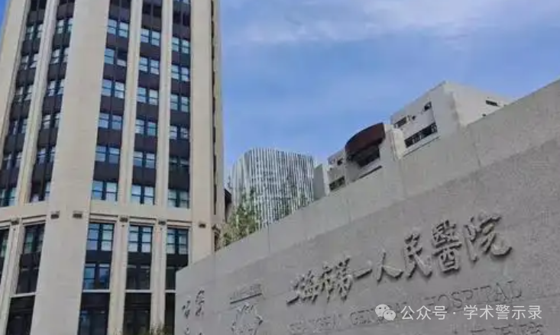

**论**

**文**

**信**

息

?

2022年，来自上海市第一人民医院超声医学科的 Lou Kexin , Chen Ning , Li Zhihong , Xiao Shuo , Wu Rong （通讯作者）在Contrast Media & Molecular Imaging 期刊发表了一篇题目为：Intelligent Algorithm‐Based Ultrasound Images in Evaluation of Therapeutic Effects of Radiofrequency Ablation for Liver Tumor and Analysis on Risk Factors of Postoperative Infection 的论文。

该研究得到了中国国家自然科学基金（项目编号：82071931）、上海市优秀医学学术带头人计划（2019LJ18）、上海交通大学跨学科项目（ZH2018ZDA17）以及上海市科学技术委员会项目（编号：20Y11912400）的支持。

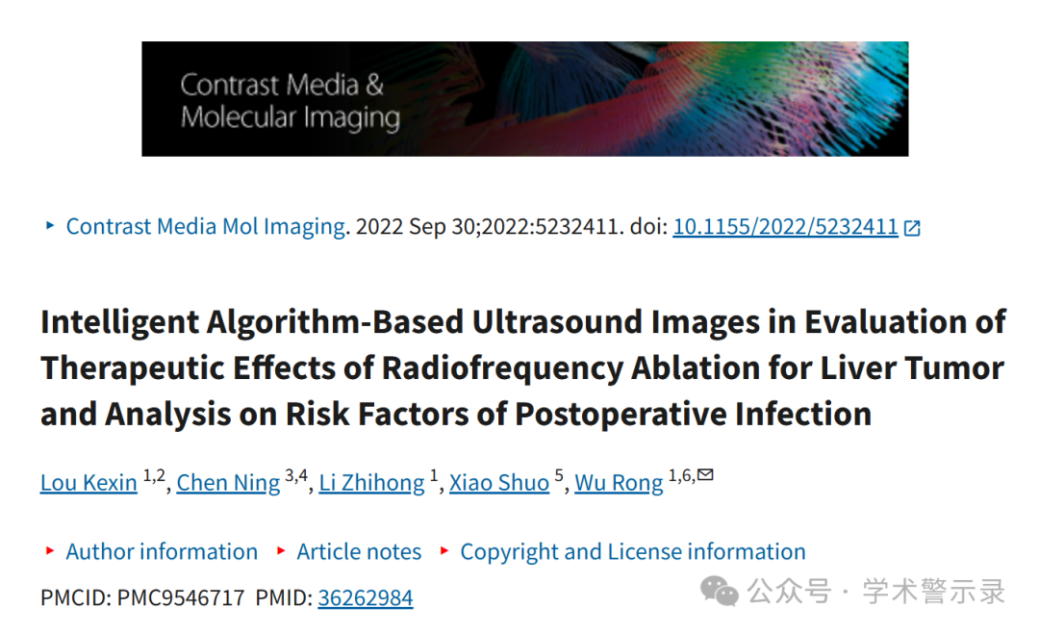

**质**

**疑**

**信**

**息**

?

**2025年4月，国际著名职业学术打假人Elisabeth M Bik 博士在 Pubpeer 论坛发表评论：**

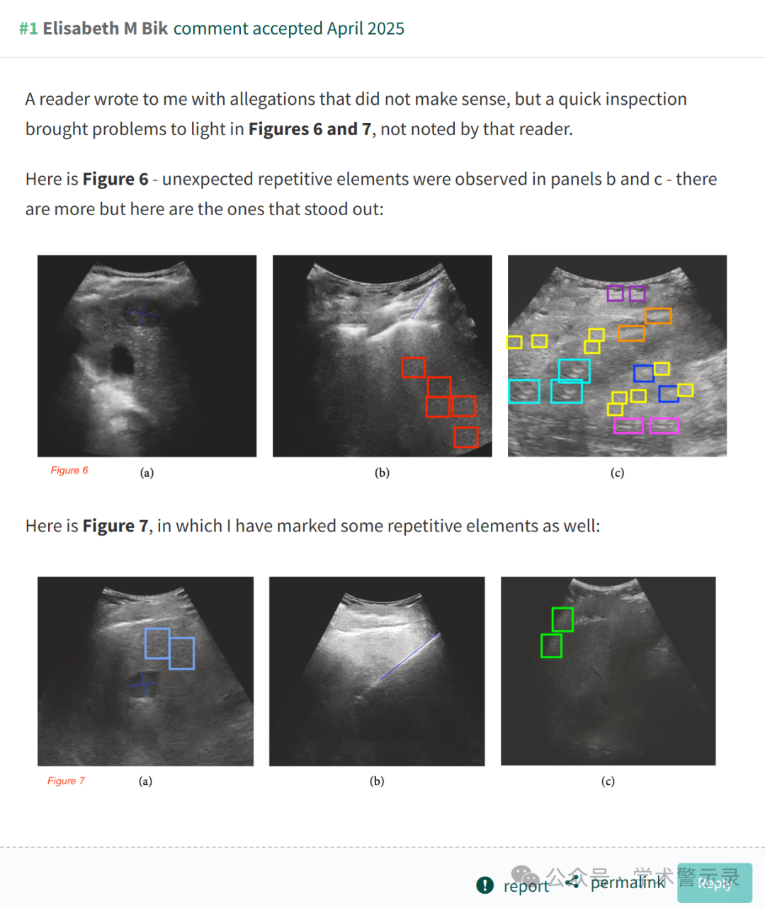

信息来源：

https://pubpeer.com/publications/75BD15EE1BD8DD8A977C760C2A2C05

免责声明：

本文中的所有信息均源自学术网站及已公开资料。我们虽努力确保信息的准确性与完整性，但无法对此做出绝对保证。若发现纰漏或不实之处，请联系公众号后台。

